**后冷却器与中冷器的区别 中冷器：有什么区别？**

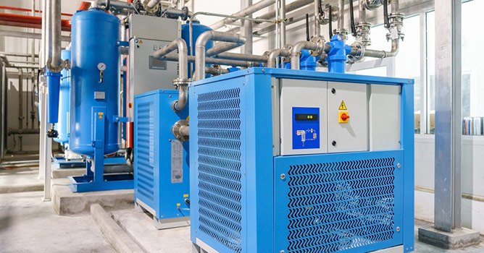

很多工业流程需要压缩空气。不幸的是，工业空气压缩机会产生大量的热量，这些热量必须被消散，以防止对敏感的设备零件造成损害。

空气压缩机中冷器与后冷器的区别

什么是中冷器？

中冷器是一种热交换器，从空气压缩机产生的空气中去除热量。高效的中冷器可以将压缩空气的温度恢复到接近环境水平。

中冷器是如何工作的？

中冷器通常用于涡轮增压发动机，在压缩空气进入发动机循环之前将其冷却。通过发挥进气冷却设备的作用，中冷器通过提高空气密度，允许更多的空气供应给发动机，从而提高其整体效率和动力输出。

什么是后冷却器？

后冷却器是一种机械冷却设备，其工作原理是在两种介质（通常是水和空气）之间进行热交换。后冷却器可用于在压缩空气从压缩设备释放后立即达到5-20°F的温度。

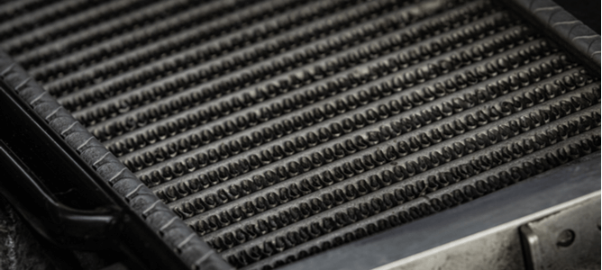

后冷却器是如何工作的？

一个标准的后冷却器设备由管子（含水或空气）和鳍片组成，帮助它实现冷却。在运行时，环境空气被拉入后冷却器，以帮助通过冷凝去除压缩空气中的水分，同时将工艺温度降低到满意的水平。压缩空气后冷却器是以水冷或风冷的形式制造的。

对于空气冷却的压缩空气后冷却器，环境空气被引导到含有热压缩空气的管子上，在热交换过程中避免产生的热量。在水冷型（也称为空气-水冷却器）中，水通过与压缩空气管道一起运行的管道来实现冷却。

中冷器和后冷器之间的区别是什么？

尽管后冷却器和中间冷却器可能指的是同一个设备，而且功能相似，但它们的使用情况有非常精细的区别。后冷却器是一种热交换器，用于冷却从压缩设备出来的空气，而中冷器是一种连接到空气压缩机的设备，用于在发动机进气前冷却空气。

使用压缩空气冷却器的优势

中间冷却器和后冷却器都会通过去除空气压缩过程中产生的热量来导致压缩空气的冷却。这种热交换的影响是空气中悬浮的水蒸气的凝结，这些水蒸气可以被收集起来，使干燥的空气进入供应过程。避免水分将保护对水分敏感的部件，并防止可能因水分导致的腐蚀而造成的设备损坏。

如何选择后冷却器与中冷器的应用？

如前所述，后冷却器和中间冷却器的功能相似，可以互换使用。根据目标应用，任何一种冷却设备都可以用来去除工业过程中的热量。然而，对于冷却进气对发动机功能至关重要的应用，建议使用中冷器。